Arbeitsblatt – Influenz
Aufgabe: Erkläre deine Beobachtungen bei allen drei Versuchen, indem du die Ladungsverteilungen mit mehreren Plus- und Minuszeichen verdeutlichst.

Versuch 1 – Ungeladene metallische Kugel in der Nähe einer positiv geladenen Kugel
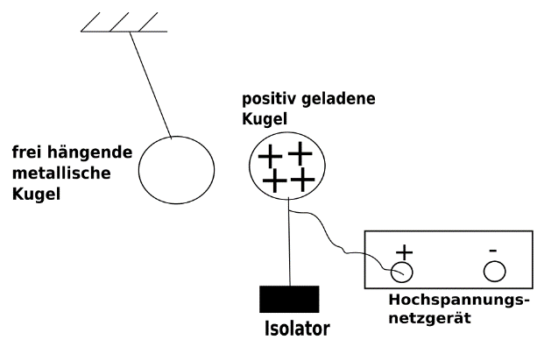
Beobachtung
_________________________________
_________________________________
_________________________________
_________________________________

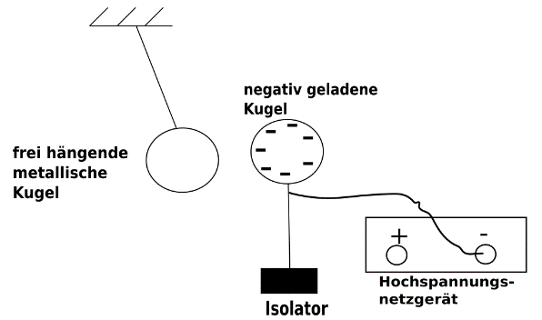
Versuch 2 – Ungeladene metallische Kugel in der Nähe einer negativ geladenen Kugel

Beobachtung
_________________________________
_________________________________
_________________________________

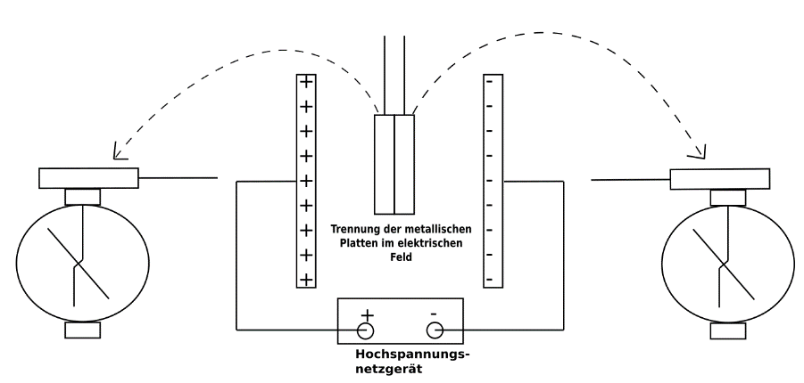
Versuch 3 – Zwei ungeladene metallische Platten in die Mitte eines Plattenkondensators

Beobachtung
_____________________
_____________________
_____________________
_____________________
_____________________

Erklärung
_________________________________________________________________________________________________________________________________________________________________________________________________________
___________________________________________________________________
___________________________________________________________________
___________________________________________________________________

